Задание: Нарисовать рисунок в графическом редакторе Paint.
Тема рисунка: «Правила пожарной безопасности в лесу» или «Правила безопасности людей на воде» (лучший рисунок отберем на конкурс «Сам себе спасатель»).
Порядок выполнения:
- Запустить программу Paint
- Рисовать основными фигурами (овал, прямая линия, кривая, треугольник и т.д.)
- Кисть и карандаш использовать для подрисовки.
- Можно добавить текст на рисунок (инструмент текст - «А»)
- Фон рисунка залить в последнюю очередь
- Сохранить рисунок на компьютере.
- Выполненные задания для дистанционного обучения нужно отправлять на нашем сайте, со страницы Связаться с нами (http://cdutt.sugomak.ru/?page_id=299 )
Советы: что можно нарисовать на рисунке?
- Лес, небо, облака, огонь, запрещающие знаки, животное
- Озеро, река, мультгерой (смешарик, например)
- человека рисовать необязательно (это сложно).

Примеры рисунков (взято в сети Интернет):
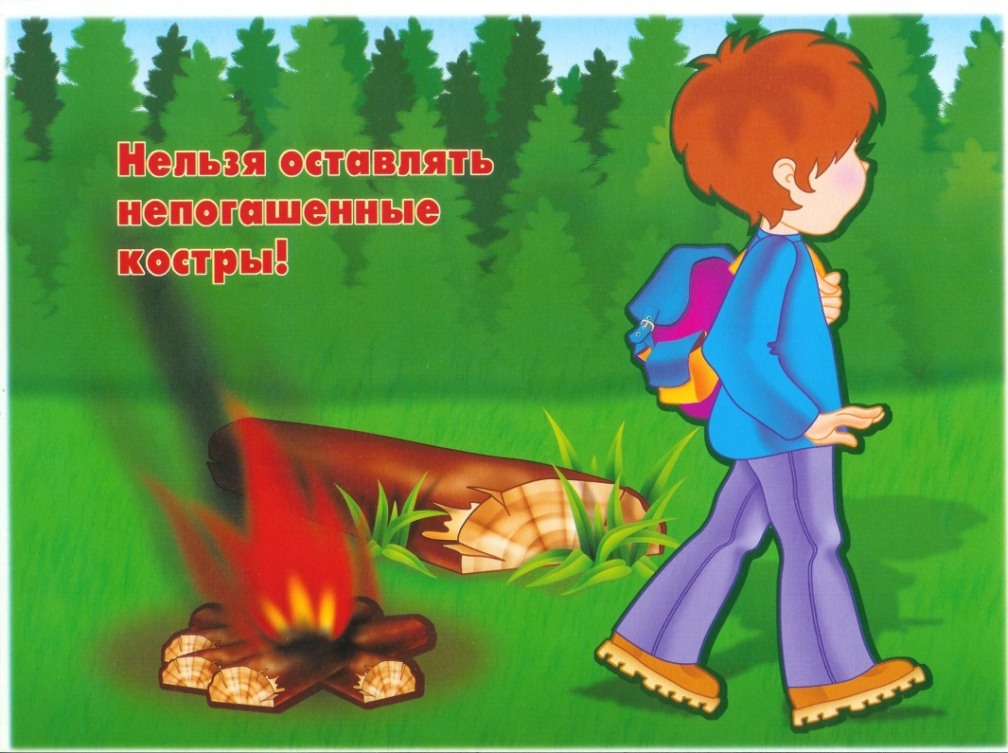
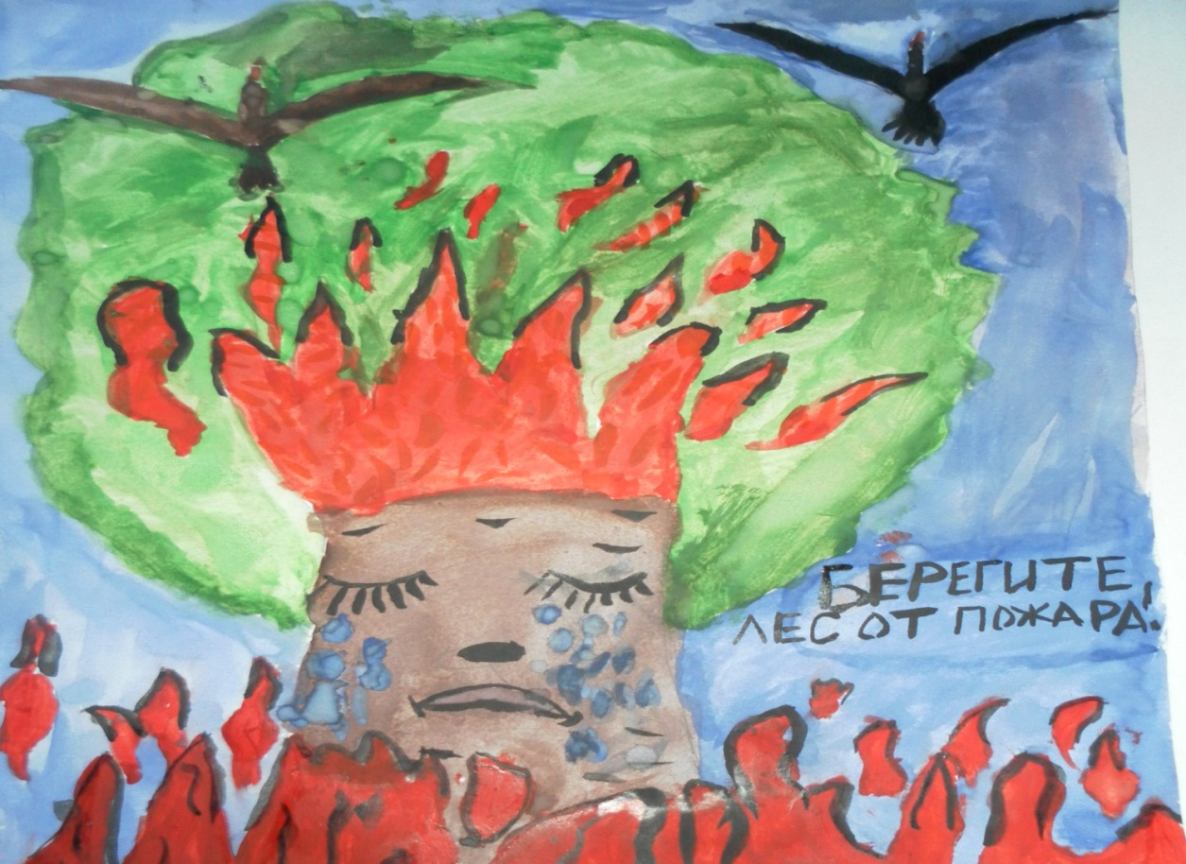

Дополнительное задание: задания на портале Учи. ру

